

Stageverslag

Klas 4 BB/KB/GL

[](http://www.google.nl/url?sa=i&rct=j&q=&esrc=s&source=images&cd=&cad=rja&uact=8&ved=0ahUKEwiSy_icp5DWAhUPL1AKHSnZAzMQjRwIBw&url=http://jonginarnhem.nl/hulp-info/wat-bezielt-jou/&psig=AFQjCNEqjDqBFKxnhZFo9VxJLDk9qFy5Dw&ust=1504778443575368)2017-2018

|  |
| --- |
| Naam:……………………………………………….  Klas:…………………………………………………  Praktijkdocent: …………………………………….  Praktijkvak: ………………………………………. |

[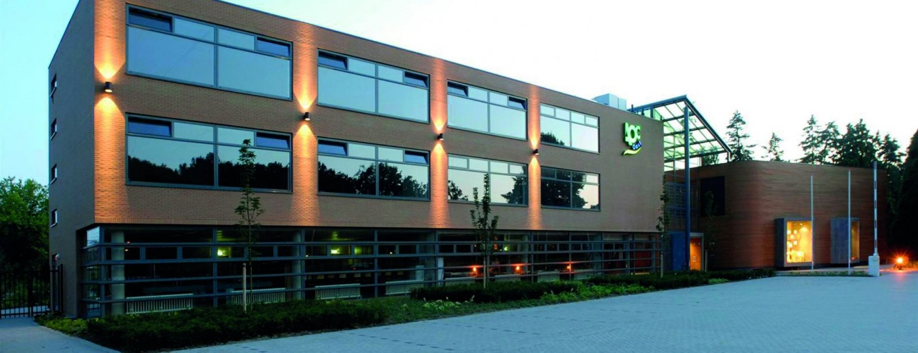](https://www.google.nl/url?sa=i&rct=j&q=&esrc=s&source=images&cd=&cad=rja&uact=8&ved=0ahUKEwj63v-xupDWAhWNa1AKHSeqAFYQjRwIBw&url=https://www.aoc-oost.nl/locaties/enschede/&psig=AFQjCNHXyv0Syq7O_Ak28yjEhKT_gm24eA&ust=1504783683336472)

Inhoud

Belangrijk: 4

Inleiding 5

Eisen verslag 6

Hoofdstuk 1: Fotoverslagen 9

Fotoverslag 10

Beschrijving van de taak 11

Hoofdstuk 2: Werkzaamheden 12

Dankwoord en ondertekening 13

Dankwoord 14

Aftekenen verslag 14

Stageregistratiekaart vmbo klas 3 BB/KB/ 2017 15

# Belangrijk:

Inleveren van het verslag met de handtekening van de begeleider van het stagebedrijf en de registratiekaart.

|  |  |
| --- | --- |
| Blokstage klas 4 | Maandag 18 september t/m vrijdag 22 september |
| Basis en kader leerlingen | Iedere woensdag stage |
| Blokstage GL | Maandag 20 november t/m vrijdag 24 november |
| Blokstage Basis en Kader | Woensdag 22 november t/m vrijdag 24 november |
| Inleveren stage verslag | Donderdag 7 december, voor 14.00 uur |
| Belangrijk is:   * houd je stageverslag en je dag rapporten goed bij goed bij, * Begin op tijd met het maken van je stage verslagen. * Laat je stage bieder op tijd je verslagen lezen en ondertekenen! | |

# Inleiding

De 2e periode van je stage mag je kiezen op basis van je vervolg opleiding.

Niet iedereen zal dan in de groene sector een stageplaats hebben.

Ook nu moet het verslag aan een aantal richtlijnen voldoen.

Je maakt fotoverslagen (dus maak foto’s van handelingen, gereedschappen en materialen.

Maak een duidelijk verslag van deze foto’s.

|  |  |
| --- | --- |
| Dus wat doe je | Foto |
| Waarmee doe het | Foto |
| Welke gereedschappen en materialen gebruik je, | Foto |
| Wat is het resultaat? | Foto |

Heb je heel je verslag af dan wordt deze gecontroleerd door je stagebieder. Doordat hij zijn handtekening zet, is je stagebieder akkoord is met de inhoud van het verslag.

**Inleverdatum stageverslag: Donderdag 7 december, voor 14.00 uur** bij de receptie.

**Je verslag moet je dus al in je laatste stageweek af hebben en uitgeprint meenemen zodat je stagebieder hem kan lezen.**

**Neem op de laatste stagedag je registratiekaart mee zodat je hem achterin je verslag kan doen.**

Zorg dat je het verslag op tijd inlevert bij het servicebureau. Als je dit niet doet, zal dat je punten gaan kosten. Het cijfer van je verslag wordt gemiddeld met het cijfer van je stagebieder. Je eindcijfer van stage wordt als volgt berekend: (cijfer beoordeling stagebieder + cijfer verslag) / 2. Dit cijfer telt mee in klas 4.

Mocht je tijdens je stage ziek zijn dan moet je dit zelf doorgeven op je stagebedrijf. Ook moet je dan nog ziek gemeld worden door je ouders op school. Het maken van afspraken voor bijvoorbeeld tandarts moet buiten je stage om gepland worden.

Alle stagedagen die gemist worden moeten in eigen tijd ingehaald worden, bijvoorbeeld in weekenden of vakanties. Deze inhaaldagen moet je melden bij je docent met het meldingsformulier omzetten stagedag.

Mocht je vragen hebben over je verslag of wanneer er andere dringende zaken zijn, mail of bel met je docent! Heel veel succes bij het uitvoeren van de opdrachten en natuurlijk ook bij het stage lopen!

Praktijkdocenten vmbo

# Eisen verslag

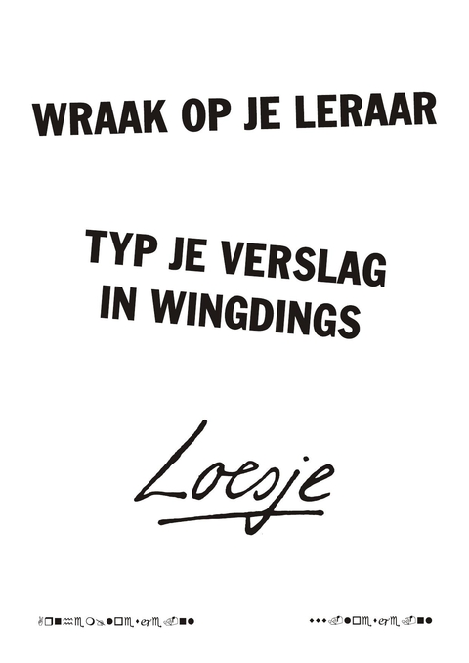**Verslag maken volgens de eisen van Nederlands. Zie “Hoe maak in een verslag?”:**

(Dit boekje kun je bij je docent Nederlands krijgen.)

* Voorblad, noem het bedrijf en misschien een logo
* Inhoudsopgave, dit kan automatisch. 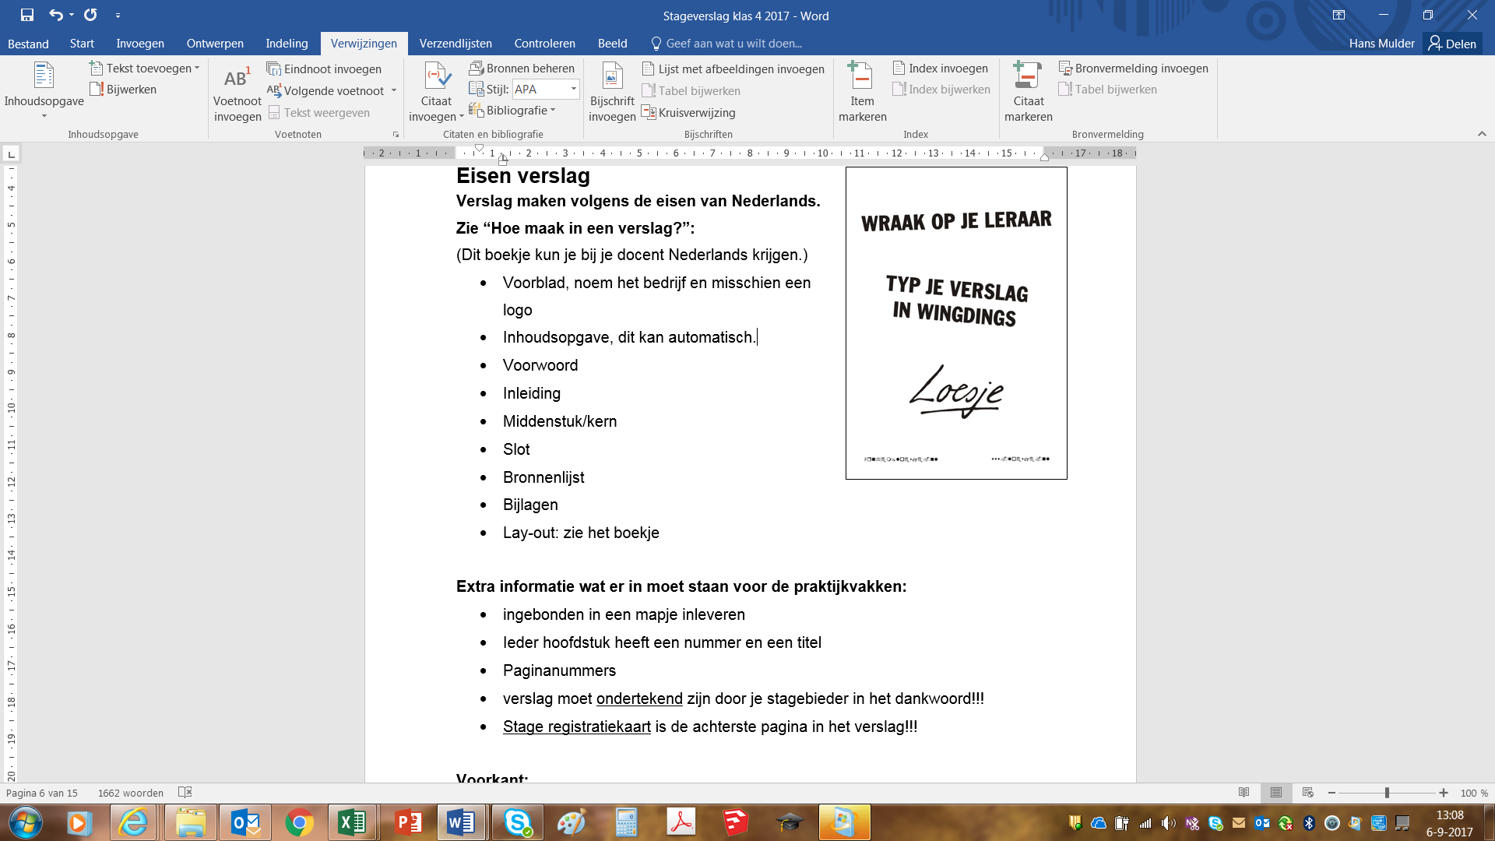
* 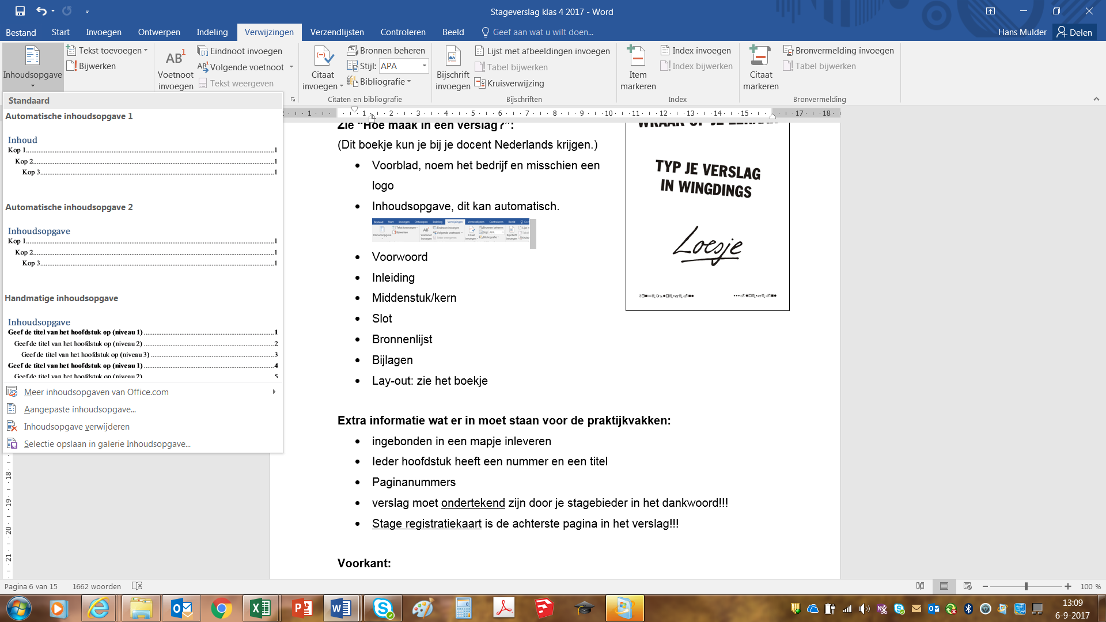Wel eerst **kop 1 of kop 2** maken van de koppen (bij start) en **pagina nummer** bij invoegen!
* Voorwoord
* Inleiding
* Middenstuk/kern
* Slot
* Bronnenlijst
* Bijlagen
* Lay-out: zie het boekje

**Extra informatie wat er in moet staan voor de praktijkvakken:**

* ingebonden in een mapje inleveren
* Ieder hoofdstuk heeft een nummer en een titel
* Paginanummers
* verslag moet ondertekend zijn door je stagebieder in het dankwoord!!!
* Stage registratiekaart is de achterste pagina in het verslag!!!

**Voorkant:**

* Zorg dat er duidelijk te zien is bij welk bedrijf je stage loopt en dat het gaat om een stageverslag.

**Inleiding:**

* In welke periode loop je stage?
* Bij welk bedrijf loop je stage?
  + NAW gegevens
  + Berdrijfslogo
  + Type bedrijf
  + Werktijden per seizoen, piekbelastingen zo ja wanneer
  + Hoofd activiteiten
  + Aantal personeelsleden en de functies
  + Minimaal 2 duidelijke bedrijfs foto’s
* Waarom heb je juist voor dit bedrijf gekozen?
* Welke verwachtingen heb je?
* Welke leerdoelen heb je?
* Wat staat er in dit verslag verder beschreven?

**Wanneer je vragen hebt kan je altijd terecht bij je docent!**

**Fotoverslagen**

* Zie hoofdstuk uitleg bij fotoverslagen.

**Werkzaamheden**

* Zie hoofdstuk uitleg bij werkzaamheden.

**Slot**

* Hoe heb je jouw stage ervaren?
* Zijn jouw verwachtingen van deze periode uitgekomen?
* Zijn de leerdoelen bereikt?
* Aan welke leerdoelen moet je nog werken?
* Welke persoonlijke eigenschappen bleken positief voor het uitvoeren van jouw stage?
* Welke persoonlijke eigenschappen bleken negatief voor het uitvoeren van jouw stage?
* Wat vind jij de voor- en nadelen van deze sector?
* Denk jij in de toekomst te gaan werken in deze sector? Motiveer je antwoord.
* Zijn er nog mensen die je wilt bedanken voor het kunnen realiseren van jouw stage?

**Dankwoord en ondertekening**

* Zie voor uitleg het hoofdstuk dankwoord en ondertekening.

**Registratiekaart**

* De gekleurde registratiekaart voeg je bij in je verslag en is de achterste pagina van je verslag.

# Hoofdstuk 1: Fotoverslagen

Je kiest 2 taken die je regelmatig uitvoert op het bedrijf, en maakt hiervan 2 fotoverslagen. Je kunt bijvoorbeeld denken aan voeren, schoffelen, klanten helpen, schoonmaken etc.

De 2 taken die ik kies:

1. ………………………………………………..
2. .……………………………………………….

**Een format van een fotoverslag vind je hieronder. Zo’n fotoverslag moet er als volgt uitzien:**

* Foto’s van alle stappen om dit te kunnen doen
* Beschrijving van de taak
* Een beoordeling van je stagebieder hoe je de taak hebt uitgevoerd

Het voorbeeld wat hieronder staat neem je over in Word. Je levert de fotoverslagen dus digitaal in. Bij de docent.

[hmulder@aoc-oost.nl](mailto:hmulder@aoc-oost.nl)

Fotoverslag (titel invullen)

|  |  |  |
| --- | --- | --- |
| Foto 1 invoegen |  | Foto 2 invoegen |

voorbereidingen / beginsituatie benodigde gereedschappen en materialen

|  |  |  |
| --- | --- | --- |
| Foto 3 invoegen |  | Foto 4 invoegen |

zelf zichtbaar aan het werk 2 verschillende foto’s

|  |  |  |
| --- | --- | --- |
| Foto 5 invoegen |  | Foto 6 invoegen |

opruimwerkzaamheden eindresultaat

# Beschrijving van de taak

**Je gaat in een verhaal uitleg geven bij de taak die je hebt uitgevoerd. Iemand die dit nog nooit gedaan heeft moet het kunnen snappen als hij jouw foto’s en uitleg ziet.**

1. Het volgende moet staan in je verslagje bij de foto’s:

* Waar heb je dit werk gedaan? Beschrijf je werkplek.
* Met wie heb je dit werk gedaan?
* Wat waren jouw taken en die van jouw collega bij het uitvoeren hiervan?
* Aan welke eisen moest het eindresultaat voldoen? Omschrijf dit zo nauwkeurig mogelijk. Noem minimaal 3 eisen.
* Welke voorbereiding heb je getroffen? Noem er minimaal 3.
* Welke gereedschappen en materialen heb je gebruikt?
* Wat heb je precies gedaan bij het uitvoeren van de taak? Geef een omschrijving van de werkzaamheden die je van begin tot einde hebt uitgevoerd. Leg dit stap voor stap uit.
* Hoe vaak moet dit werk gedaan worden op het bedrijf?

Eenmalig / dagelijks / wekelijks / maandelijks / periodiek

* Hoe lang heb je over deze klus gedaan?
* Welke zaken gingen goed bij het uitvoeren van deze taak?
* Op welke manier zou je deze taak nog beter of sneller kunnen uitvoeren?
* Was je stagebieder tevreden over jouw manier van werken?
* Was je zelf tevreden hierover?

1. **Neem dit stukje over en plak dit onderaan ieder fotoverslag:**

Aftekenen door je stagebieder

De leerling heeft de opdracht in de praktijk ***onvoldoende / matig / voldoende / goed*** uitgevoerd.

Ik ben tevreden over: …………………………………………………………………………

Belangrijk is dat er nog aandacht besteed wordt aan: ……………………………………

***Plaats, datum, naam en handtekening stagebieder***

…………………………………………………………………………………………………..

# Hoofdstuk 2: Werkzaamheden

Maak van iedere dag een kort verslagje van de taken die je hebt gedaan. Dit verslagje hoeft maar een paar regels lang te zijn. In zo’n dag verslagje moet staan:

* Datum
* Tijden (begintijd en eindtijd van een taak)
* Pauzetijden
* Vertel kort wat je vandaag gedaan hebt
* Waarom moeten die werkzaamheden gedaan worden.
* Welke gereedschappen en materialen heb je gebruikt
* Met wie je samen hebt gewerkt.
* Wat heb je vandaag geleerd?
* Wat zou je een volgende keer anders doen?
* Ik vond het: leuk/saai ; leerzaam/al bekend ; zwaar/licht ; makkelijk/moeilijk (streep door wat niet van toepassing is). Leg uit waarom je dit vindt!

Tel het aantal stage dagen, die hoeveel verslagen staa. Daarna ga je een samenvatting maken en ga je terugkijken op deze 2 stageweken:

* Welke werkzaamheden vielen je tegen? Waarom?
* Welke werkzaamheden kon je goed uitvoeren? Waardoor?
* Welke werkzaamheden vond je leuk om te doen? Waarom?
* Ook bijzondere ervaringen die je tijdens jouw stage hebt meegemaakt kun je in dit hoofdstuk vermelden.

# Dankwoord en ondertekening

Namens AOC Oost bedanken wij u voor het beschikbaar stellen van uw bedrijf als stageplaats. Mocht u betreffende de stage nog vragen en/of opmerkingen hebben, zou u deze dan op onderstaande lege ruimte willen opschrijven.

U kunt natuurlijk ook contact met onze school opnemen.

Wanneer u het stageverslag heeft gelezen, vragen wij dit voor gezien te ondertekenen op deze pagina.

Opmerkingen:

Handtekening voor het gezien te hebben van het stageverslag en met de opgeschreven gegevens akkoord te zijn:

Datum:………………………….. Handtekening: …………………………….

Naam:………………………………………

Met vriendelijke groet,

Praktijkdocenten vmbo

AOC Oost, Enschede

# Dankwoord

Het formulier hiervoor heb je los ontvangen van je docent en komt achteraan in je verslag. Laat het invullen door je stagebieder.

# Aftekenen verslag

Je stagebieder zet zijn handtekening op dit formulier of op de voorkant om aan te geven dat hij het eens is met je verslag.

Bedenk dat je stagebieder je ook kan vragen nog iets te veranderen aan je verslag voordat hij het aftekent. Houd dus rekening met je planning van tijd zodat je het nog op tijd kan inleveren.

[](http://www.google.nl/url?sa=i&rct=j&q=&esrc=s&frm=1&source=images&cd=&cad=rja&uact=8&docid=AUI19UQSyH-52M&tbnid=XRTdDLJErhmdRM:&ved=0CAUQjRw&url=http://www.animatieplaatjes.nl/succes.html&ei=Oa9wU7zeOonIPKGTgYAH&bvm=bv.66330100,d.ZWU&psig=AFQjCNFO_JoUILrLdnjgaAM_1VVUz17m5A&ust=1399980175309702)

# Stageregistratiekaart vmbo klas 3 BB/KB/ 2017

Naam leerling:………………………………………………………Klas:………….

Stagebedrijf:………………………

Contactpersoon stagebedrijf:………………………………………..

E-mailadres stagebedrijf:……………………………………………….

|  |  |  |  |
| --- | --- | --- | --- |
| Maand | Datum | Opmerking | Handtekening stagebegeleider |
| september | 7 | Uitleg stage, uitdelen documenten en stagekaart |  |
|  | 18t/m 22 | Blokstage |  |
|  | 27 | Woensdag |  |
| oktober | 4 | Woensdag |  |
|  | 11 |  |  |
|  | 18 |  |  |
|  | 23-27 | herfstvakantie |  |
| november | 1 | woensdag |  |
|  | 8 |  |  |
|  | 15 |  |  |
|  | 22/ 24 |  |  |
|  | 29 | Laatste woensdag in november uitgeprinte stage verslag meenemen naar de stagebieder en laten lezen en ondertekenen. |  |
| december | 6 | Verslag terug vragen en laten ondertekenen. |  |
|  | 7-12 | De leerling levert het verslag en de stagekaart in bij de receptie.  Inleveren stage verslag 1e periode |  |
|  | 25-29 | kerstvakantie |  |
| Wanneer er geen stage gelopen kan worden, (dokter enz. kan de ll op een andere dag stage lopen om de gemiste stage dagen in te halen.) | | | |

**Verantwoording van de uren:**

De leerling is zelf verantwoordelijk voor de stage uren. Deze uren moet de leerling aan de school verantwoorden. Bij minder aanwezig tijdens de stage dan 90% ontvangt de leerling geen diploma.

Bij ziekte meldt de leerling zich af bij de stagebieder en de school en wel voor 8.30.

Indien er geen melding is van ziekte wordt de afwezige dag als ongeoorloofd verzuim beschouwd